МІНІСТЕРСТВО ОСВІТИ І НАУКИ УКРАЇНИ

НАЦІОНАЛЬНИЙ УНІВЕРСИТЕТ «ЛЬВІСЬКА ПОЛІТЕХНІКА»

Кафедра ІСМ



**Звіт**

До лабораторної роботи № 3

З дисципліни:

«Технології розподілених систем та паралельних обчислень»

На тему:

**«Обчислення математичних виразів засобами OpenMP»**

Виконав:

Студент групи КН-48

Явір М.В.

Прийняв:

Доцент

Щербак С.С.

**Львів-2018**

**Мета роботи**: **Обчислення математичних виразів засобами OpenMP**

**Завдання:**

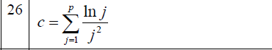

Оскільки ln(1) = 0, було вибрано початкове значення i = 2 , щоб результат був відмінний від нуля.

**Код програми:**

#include "stdafx.h"

#include <omp.h>

#include <iostream>

#include <Windows.h>

int *main*(int argc, char* argv[])

{

double prod = 1;

#pragma omp parallel shared(prod)

{

#pragma omp for

for (int i = 2; i < 10; ++i){

prod *= *log*(i)/(*pow*(i,2));

}

}

*std*::*cout* << "Result = " << prod << *std*::*endl*;

*system*("PAUSE");

return 0;

}

Результат роботи:

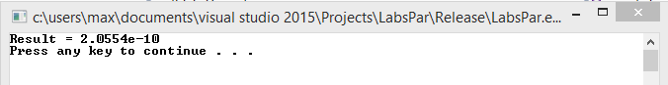

Рис.1.Результат роботи

**Висновки:** Виконавши дану лабораторну роботу я навчився обчислювати математичні вирази.